16 октября в школе-интернате прошла литературная викторина -путешествие по стране «Литературия». Организатор - учитель русского языка и литературы Степанцова Оксана Александровна.
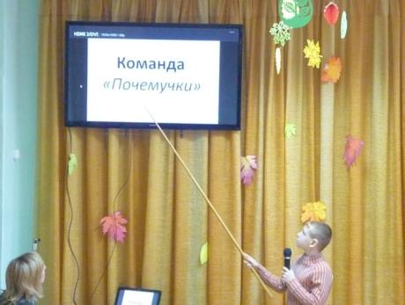
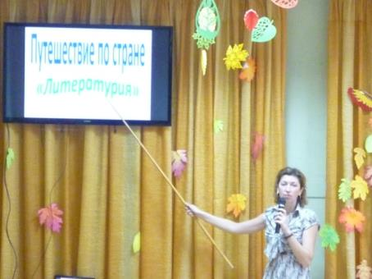

Учащиеся 5-х классов отвечали на вопросы, угадывали литературные произведения и их авторов по сюжетным картинкам, а также показывали небольшие сценки из ранее прочитанных произведений.
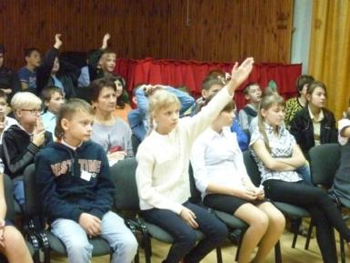
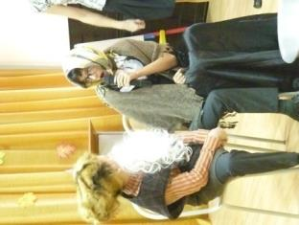
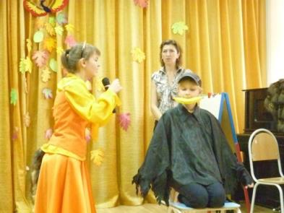
Мероприятие прошло интересно и познавательно. Победители были награждены специальными «медалями».
